Relevancia económica del objeto: peso histórico del bloque de diez minerales
Nota de integración para el Capítulo I (Justificación). Cifras propias 2026-09-09; detalle metodológico en la memoria «Peso del bloque de 10 minerales (PIB, exportaciones, empleo)». Todas las series se construyen con fuentes primarias: MIP INEGI para PIB y empleo; UN Comtrade y USGS Minerals Yearbook para exportaciones y producción.
La elección de los diez minerales —barita, cobre, fluorita, grafito, manganeso, oro, plata, plomo, sílice y zinc— se sostiene, en primer término, en el peso del bloque en la economía, medido a lo largo del periodo estudiado. Aunque el conjunto aporta apenas alrededor del 0.7 % del producto interno bruto nacional (matriz insumo-producto de 2013 y 2018), concentra cerca del 60-65 % del PIB de la minería no petrolera y del 77 % de las exportaciones mineras del país. Describir estos diez es, en la práctica, describir la minería metálica y no metálica mexicana de relevancia.
Dimensión (bloque de 10 minerales) | 2013 | 2018 | Lectura
Peso en el PIB nacional | 0.70 % | 0.71 % | pequeño pero estable
Peso en el PIB de la minería (212) | 65.2 % | 61.0 % | ~⅔ de la minería no petrolera
Peso en las exportaciones totales | — | 2.6 % | ~77 % de las exportaciones mineras
Empleo (puestos de trabajo) | 59,474 | 42,159 | cae: intensivo en capital
Empleo / empleo nacional | 0.10 % | 0.07 % | no es intensivo en trabajo
Cuadro. Peso del bloque de diez minerales en el PIB, las exportaciones y el empleo (MIP INEGI 2013 y 2018; exportaciones UN Comtrade sobre total del Banco Mundial). Fuente: cálculo propio.
Su participación en las exportaciones no es estática: oscila entre 1.2 % (mínimo, 2002) y 5.5 % (máximo, 2011) siguiendo el ciclo internacional de precios de los metales, un rasgo propio de una economía primario-exportadora tomadora de precios. El valor de la producción del bloque se multiplica por cerca de nueve entre 1992 y 2018 (por trece hasta 2022), en proporciones casi iguales de mayor volumen (×3.1) y precios más altos (×3.1), con el empuje de los precios concentrado en el superciclo de 2004-2013. En contraste, el empleo del sector decrece —de 59 mil a 42 mil puestos entre 2013 y 2018— y no rebasa el 0.1 % del empleo nacional: es una actividad intensiva en capital y recurso, no en trabajo, lo que anticipa el diagnóstico de enclave.
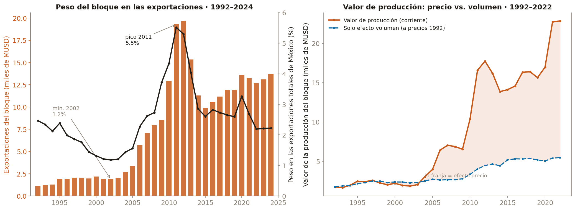
Figura. Peso del bloque en las exportaciones (1992-2024, con el pico de 5.5 % en 2011) y descomposición del valor de producción entre precio y volumen (1992-2022; la franja mide el efecto precio). Fuente: elaboración propia con UN Comtrade, Banco Mundial y USGS.
Composición y desplazamiento histórico
Dentro del bloque, cuatro metales —cobre, oro, plata y plomo-zinc— concentran alrededor del 94 % del valor agregado y del 95 % de las exportaciones. A lo largo del periodo se observa un desplazamiento hacia los metales preciosos: el oro pasa de cerca del 6 % al 30 % del valor de la producción entre 1992 y 2018, y la plata se sostiene en torno al 19 % (México es el primer productor mundial).
Mineral | 1992 | 2003 | 2018 | Nota
Cobre | 38 % | 33 % | 30 % | primer lugar, cede peso
Oro | 6 % | 12 % | 30 % | el gran ascenso (post-2008)
Plata | 15 % | 20 % | 19 % | alto y estable
Zinc | 22 % | 18 % | 13 % | desciende
Plomo | 8 % | 7 % | 4 % | desciende
Resto (5 minerales) | ~11 % | ~10 % | ~4 % | marginal en valor
Cuadro. Composición del valor de producción del bloque por mineral (participación %). Fuente: cálculo propio con volúmenes USGS/CAMIMEX y precios USGS.
Los seis minerales restantes —sílice, fluorita, grafito, manganeso y barita— pesan poco en valor, pero se incorporan por su criticidad estratégica como insumos industriales (flúor y fluoropolímeros, vidrio y electrónica, acero, baterías, perforación). La selección de los diez combina, por tanto, peso económico y criticidad, y esa dualidad forma parte de la justificación del objeto.
Este retrato cuantitativo no debilita la elección por el tamaño acotado del sector: la refuerza. El aporte de la investigación no reside en la magnitud del sector, sino en la caracterización histórica de su inserción en las cadenas de valor: un crecimiento traccionado por precios, sin generación proporcional de empleo ni de cadena doméstica —precisamente el enclave estructural que la tesis describe—.
Fuentes: cálculo propio. MIP INEGI 2013/2018 (PIB B.1bP, empleo PT); UN Comtrade 1992-2024; Banco Mundial (exportaciones totales de México); USGS Minerals Yearbook (producción 1992-2003 y 2019-2022) y CAMIMEX (2004-2018); precios USGS empalmados. Detalle y validación en la memoria «Peso del bloque de 10 minerales (PIB, exportaciones, empleo)» y en el Catálogo de Bases de Datos, §21.

